23.05.2017, 19:06 Uhr

Besucherrekord bei den Barocktagen in Götzens
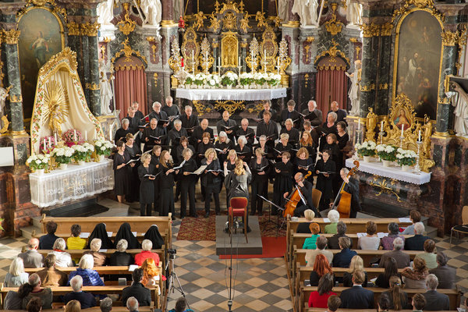4 Bilder
Der stimmenstarke Innsbrucker Chor Cantomania bot ein kontrastreiches Programm.
Am vergangenen Sonntag wurden die diesjährigen Tiroler Barocktage mit einem kontrastreichen Konzertprogramm beschlossen.
Beim vierten und damit auch letzten Konzert der heurigen Saison gastierten der stimmenstarke Innsbrucker Chor Cantomania und Musiker des Tiroler Sinfonieorchesters Innsbruck in der Wallfahrtskirche, um unter dem Motto „Magnificat“ Marienvertonungen alter jener gegenwärtiger Meister gegenüber zu stellen. Zur Uraufführung seines Werkes „Regina coeli“ war der renommierte deutsche Komponist Peter Wittrich extra nach Götzens angereist, um sich von der Qualität der Umsetzung durch den von Ingrid Czaika geleiteten Chor zu überzeugen. Viel Applaus erhielt auch Solist Michael Tomasi für die einfühlsame Interpretation von Bachs Cello-Suite No. 3

Positive Bilanz
Die Veranstalter bilanzieren die abgelaufene Konzertreihe äußerst positiv: Alle vier Konzertabende waren bestens besucht, ein deutlich erkennbaren Zuwachs an Besuchern bedeutet den Veranstaltern nicht nur Genugtuung für Vergangenes, sondern Auftrag für eine spannende Konzertreihe im Frühjahr 2018. Die Ursache für den Zuspruch erkennen die Verantwortlichen darin, dass die innovativ-attraktiven Programme auch qualitativ in der Umsetzung überzeugen. Die Zusammenführung von regionalen Kräften mit internationalen Spezialisten und der Fokus auf den leistungsstarken heimischen Nachwuchs sind Parameter, die das Publikum offenbar wertschätzt. Dass sich die Reihe überregional etabliert hat, spiegelt sich im Besucherstrom auch abseits des unmittelbaren Einzugsgebietes. Federico Zogg, Obmann des Vereines Cultura sacra, erkennt den Erfolg auch als Ergebnis eines konstruktiven Miteinanders des Vereinsvorstandes, der im Hintergrund verlässlich und engagiert arbeitet, um die pittoreske Wallfahrtskirche auch musikalisch zeitgeistig zu beseelen.

Blick voraus
Wolfgang Kostner, künstlerischer Leiter der Barocktage, blickt bereits voraus. Zwischen April und Mai 2018 stehen die Barocktage ganz im Zeichen des Jubiläums des Kulturvereins. Dazu werden an wiederum vier Konzertabenden zum einen aufwändige Werke epochaler Großmeister zu erleben sein, zum anderen Raritäten dem Publikum vorgestellt. Unverändert bleiben die Eckdaten, dass (auch junge) Tiroler Kräfte und hochkarätige internationale Gäste geladen sein werden.

